НА КАЧЕЛЯХ FUNICULI, FUNIKULA
слова К.Валькадоса музыка Л.Денца
русский текст В.Крылова (1846 – 1922)

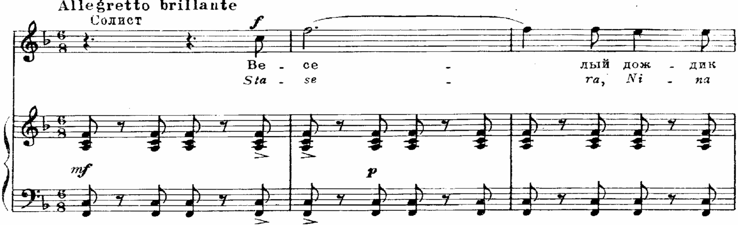

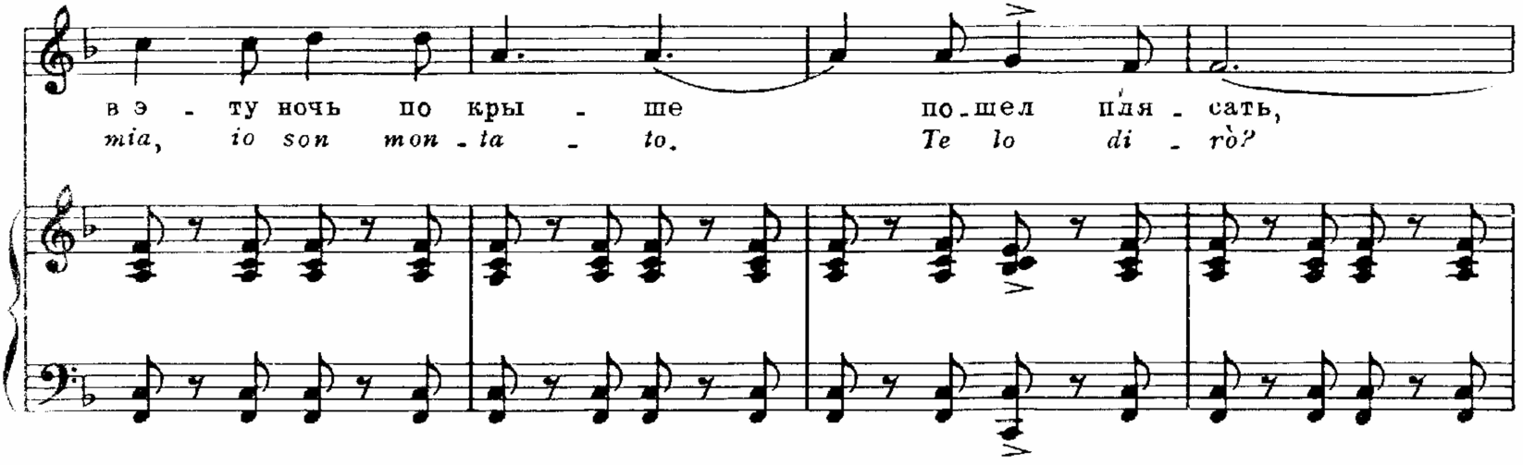
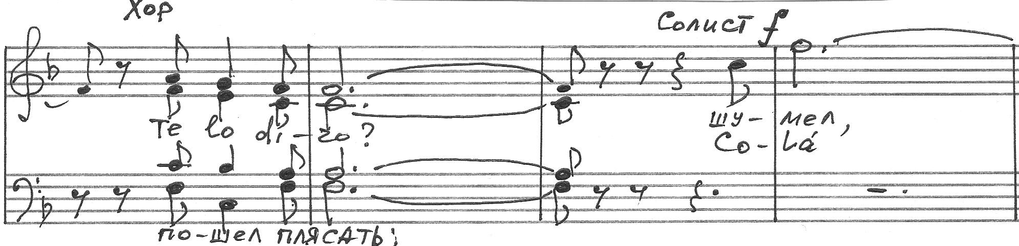
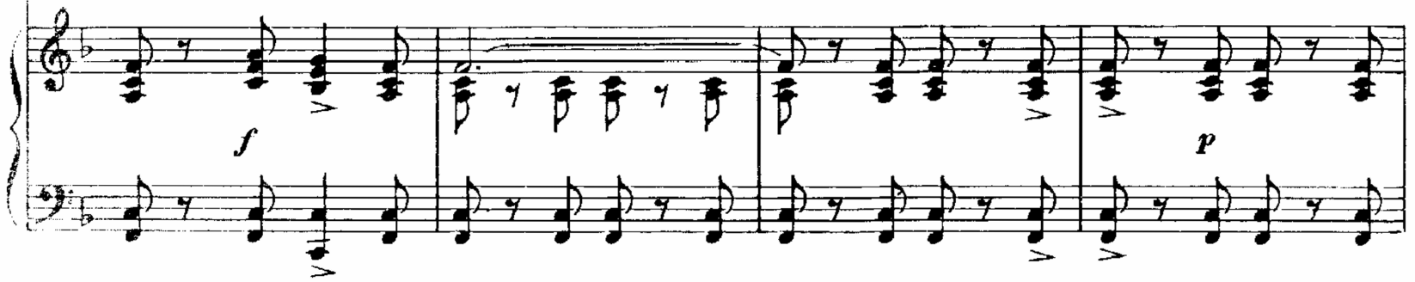

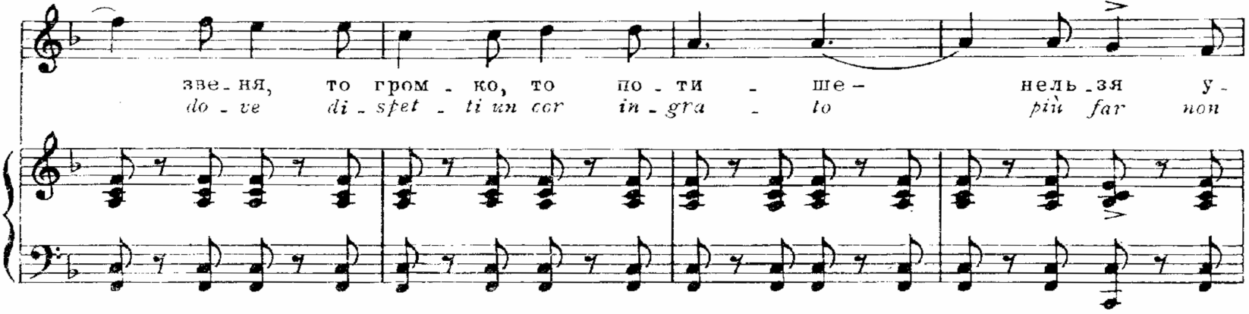
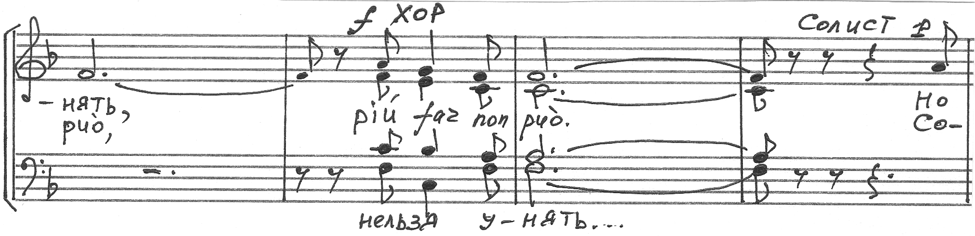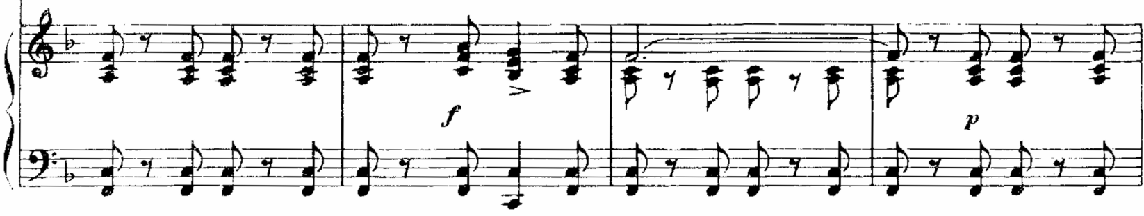

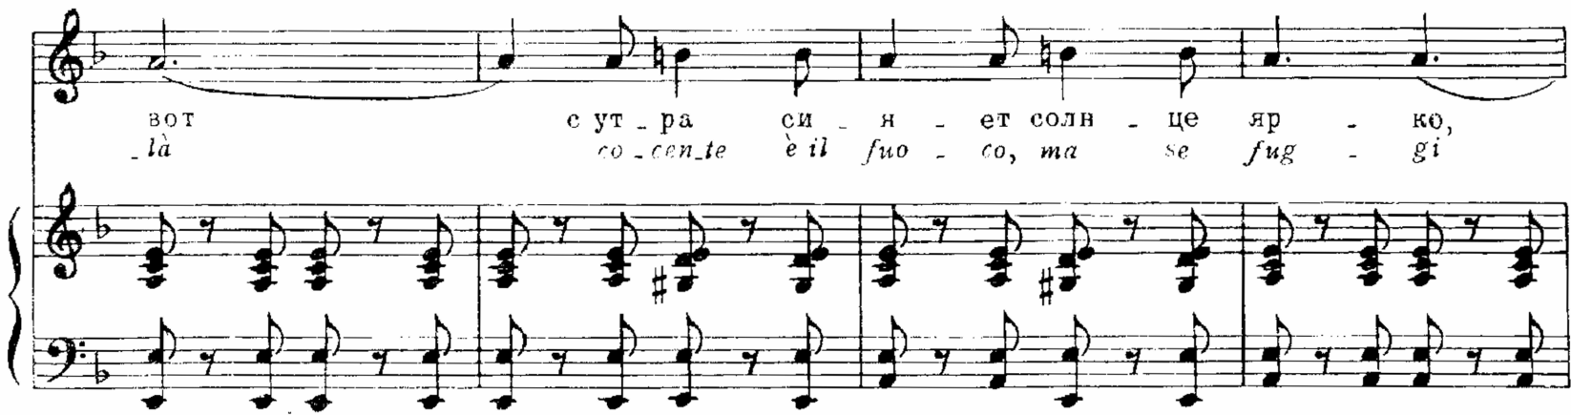

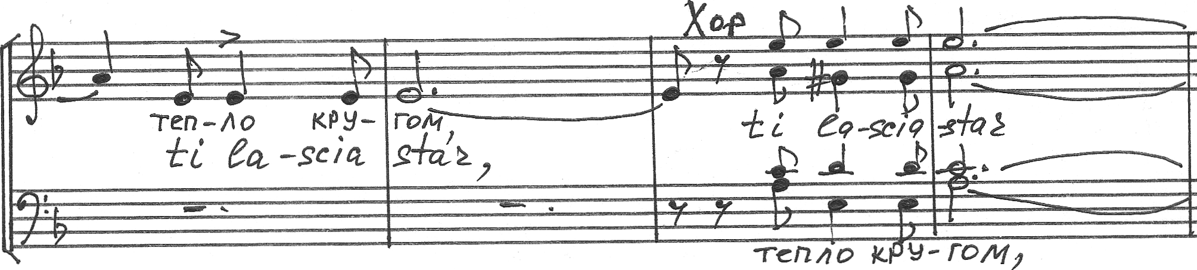
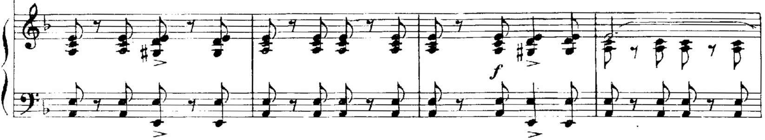

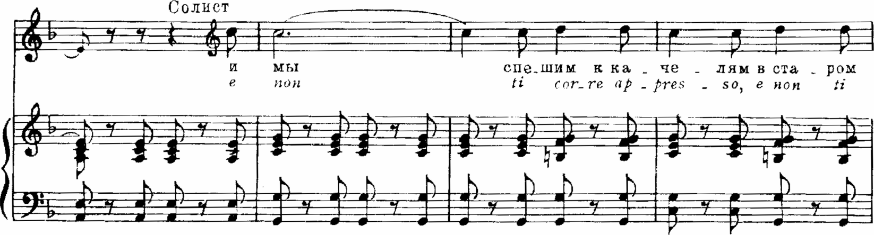
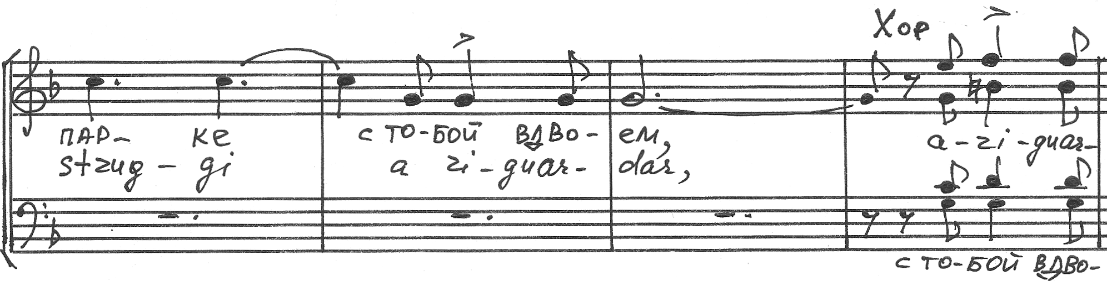
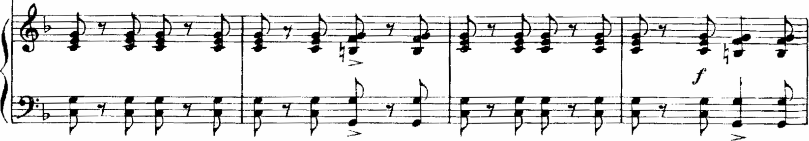

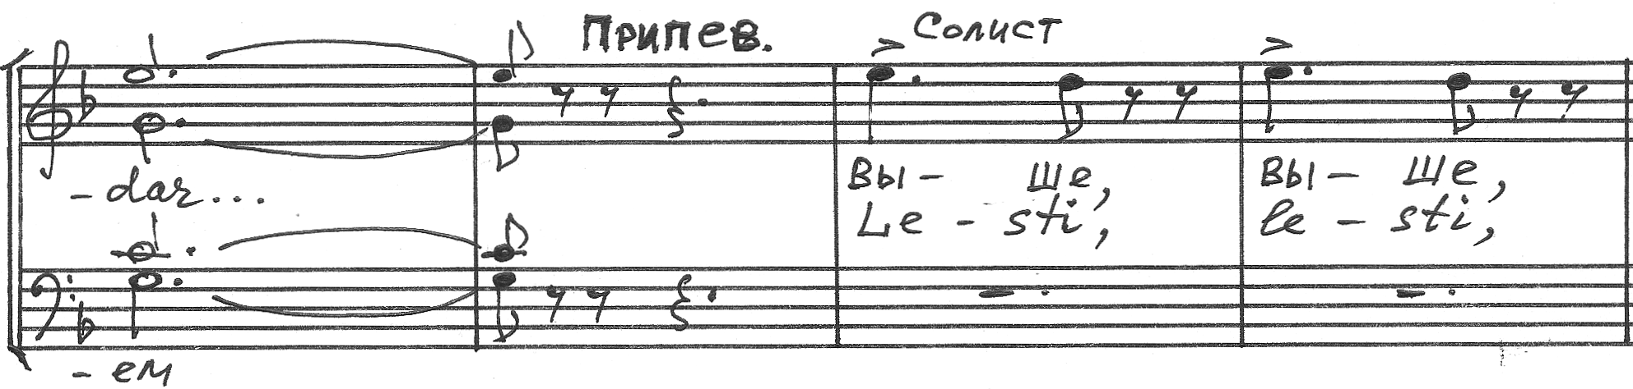
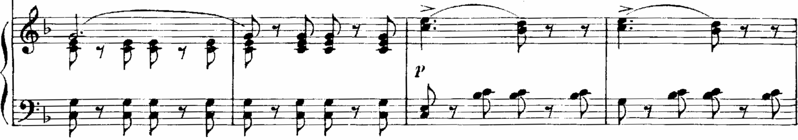

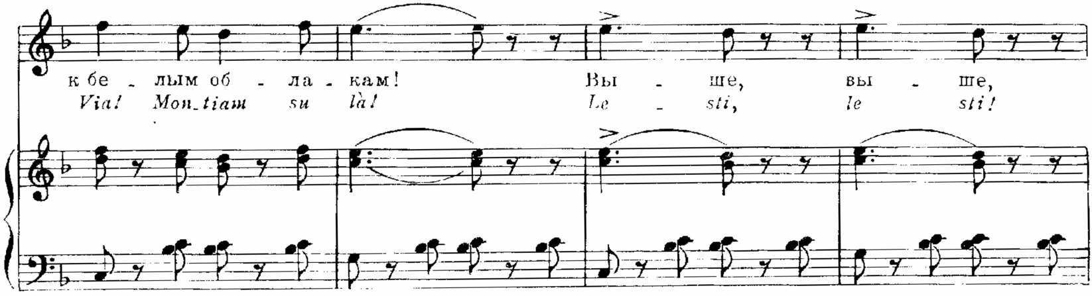

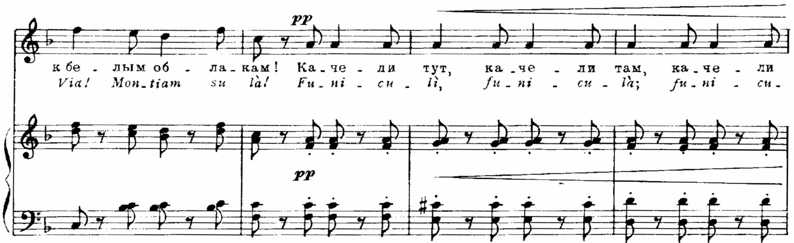
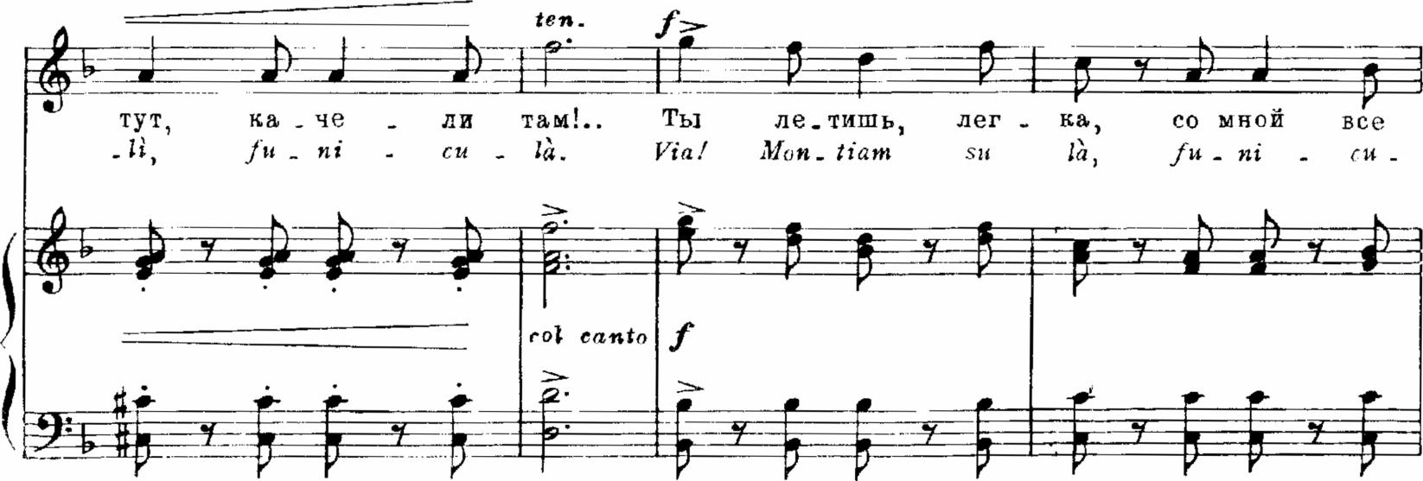

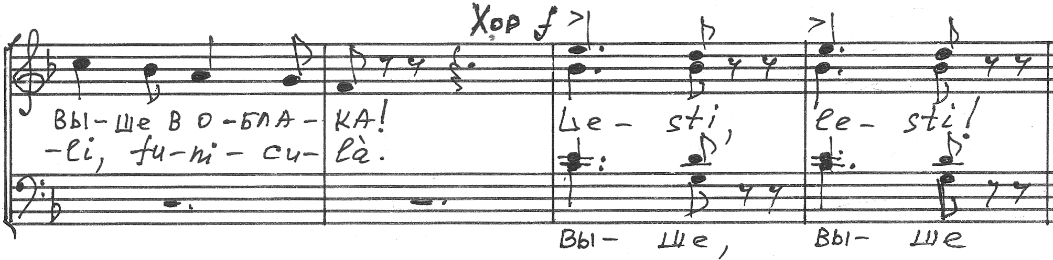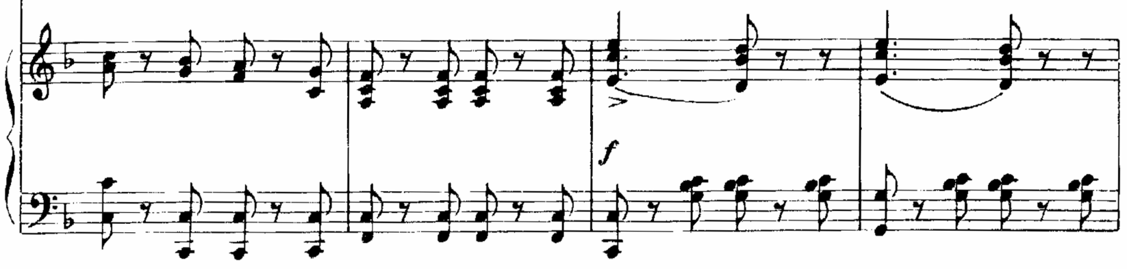

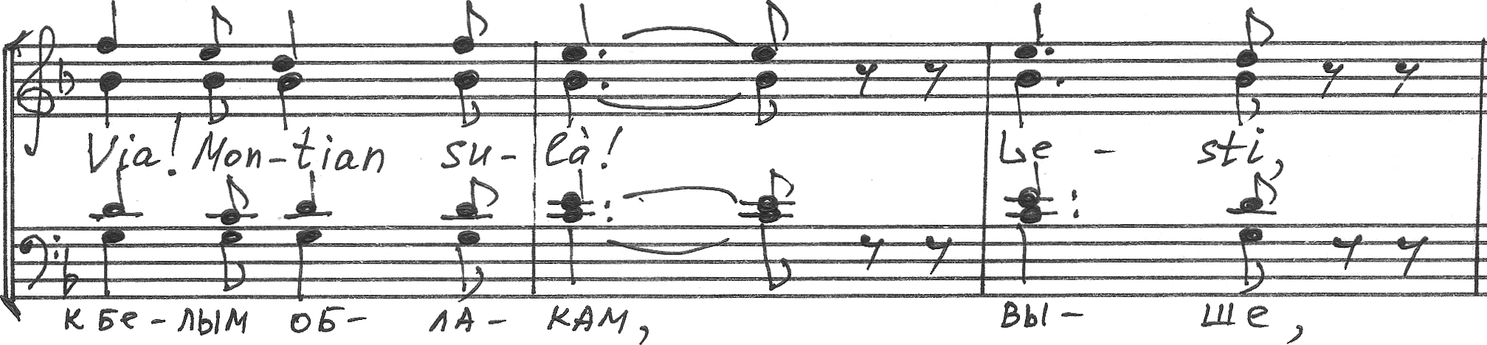
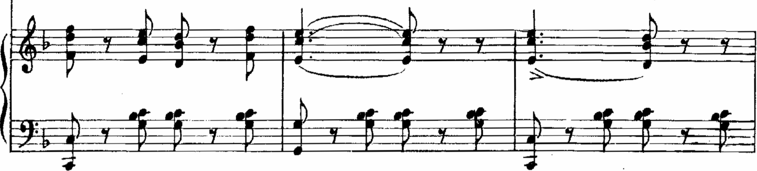
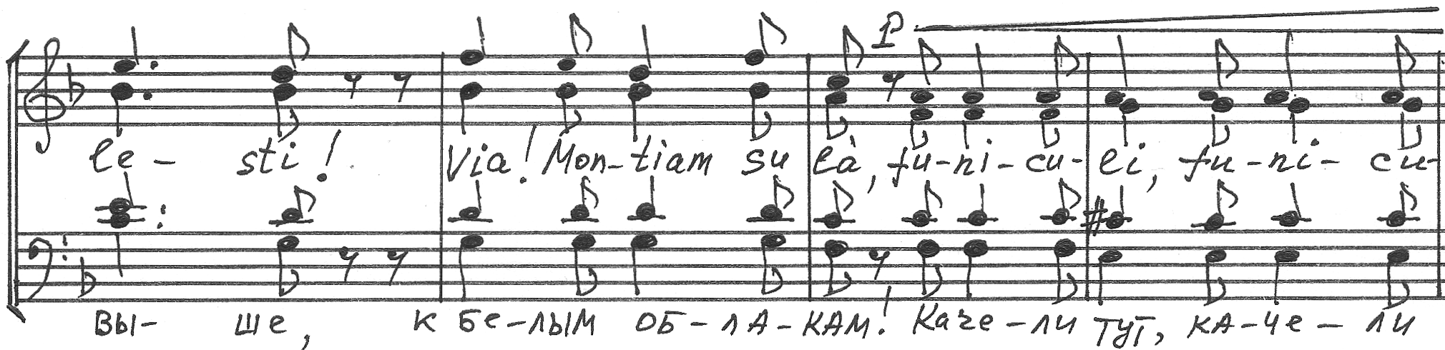
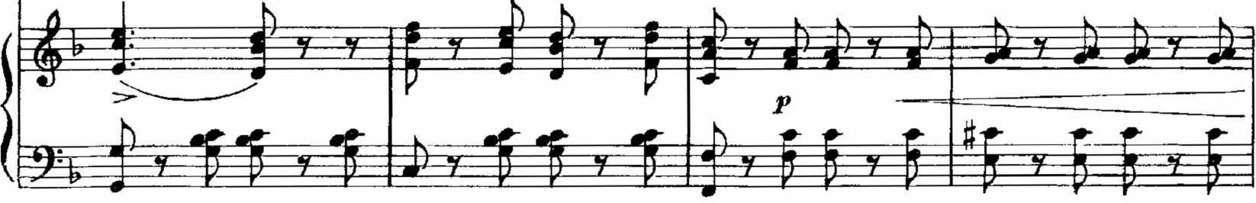

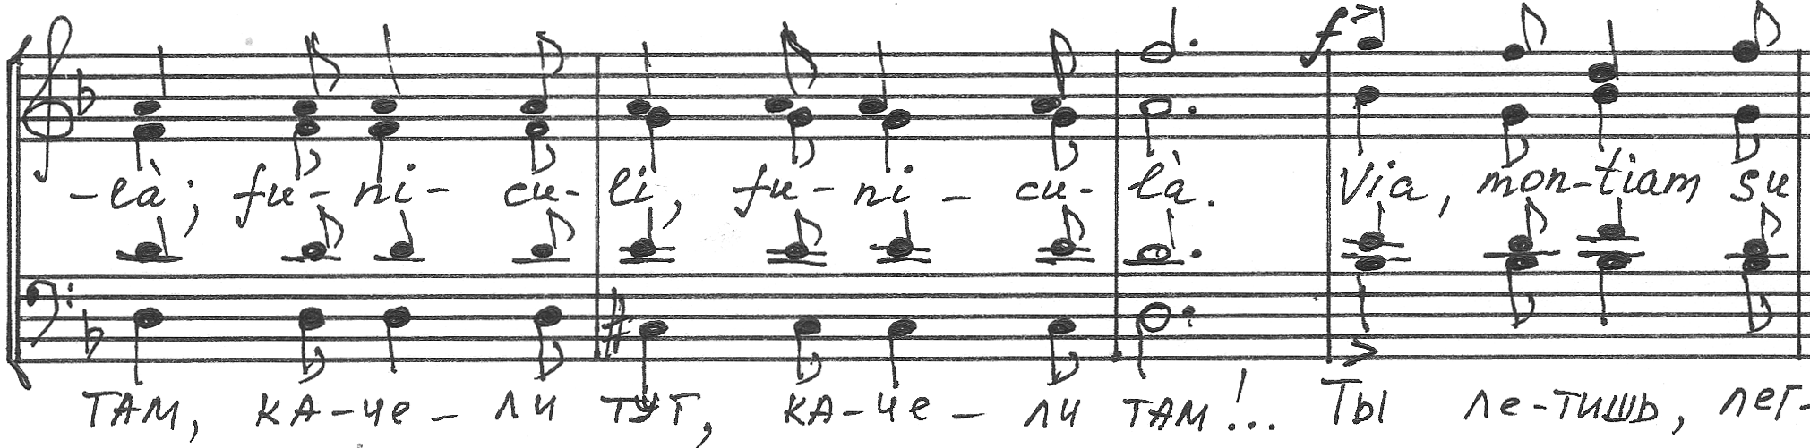
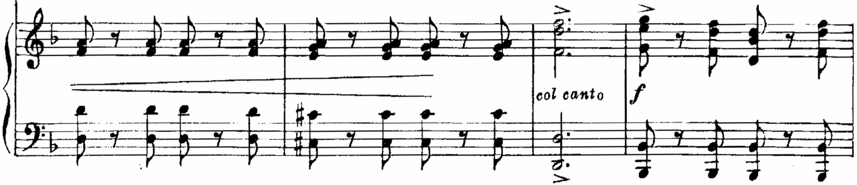

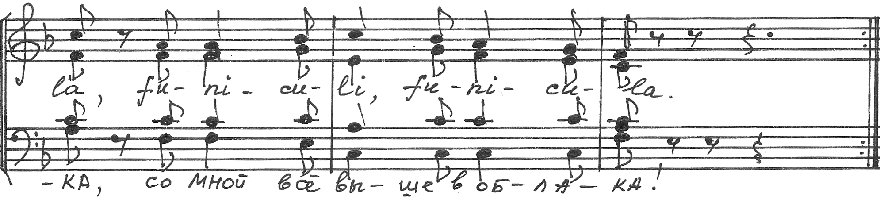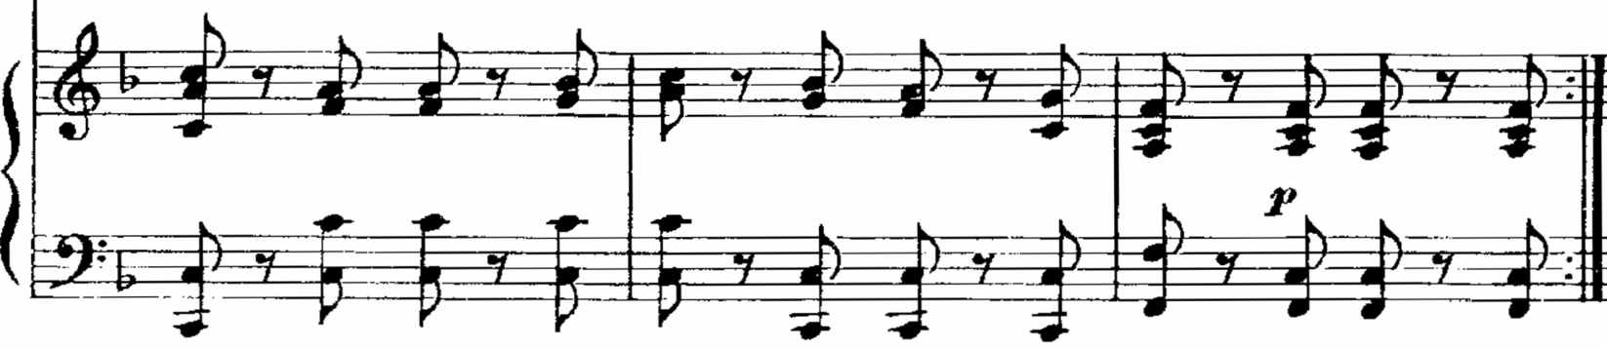
2 КУПЛЕТ
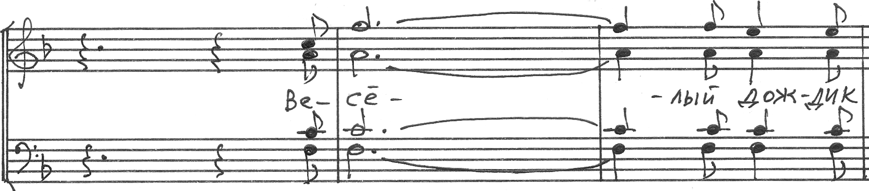
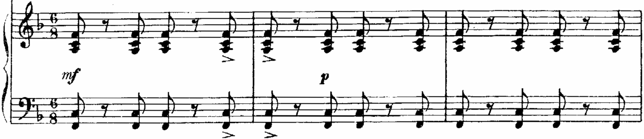

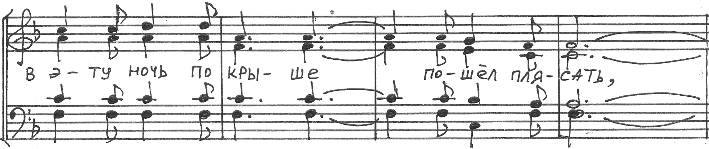
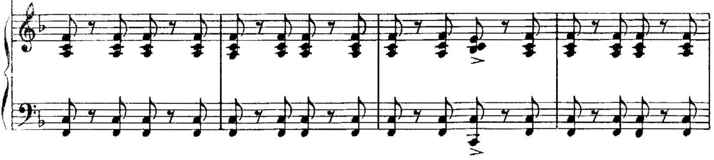

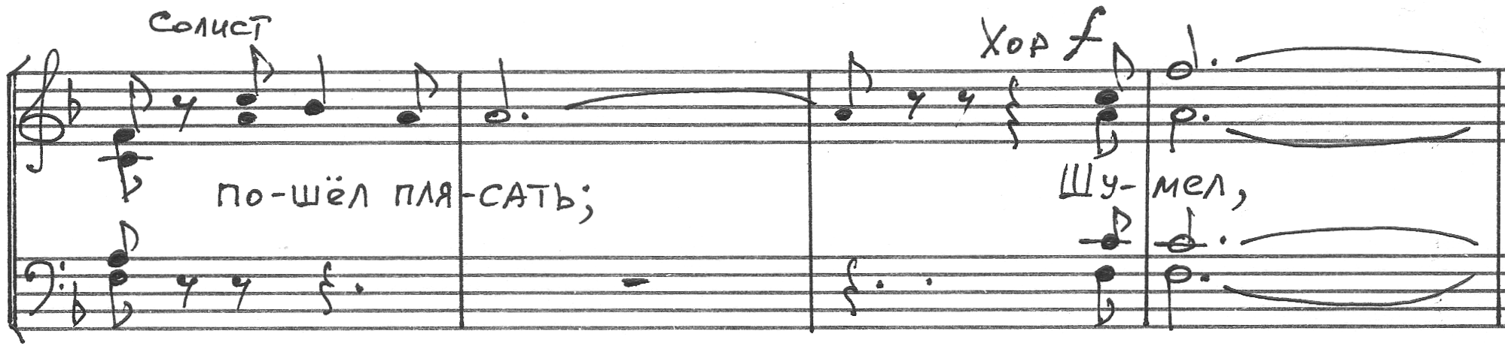
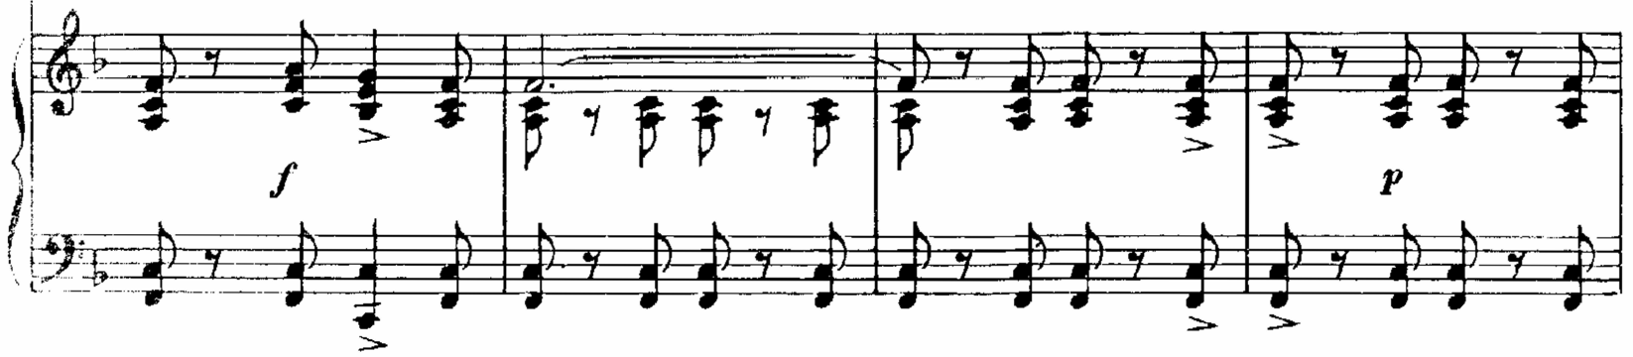
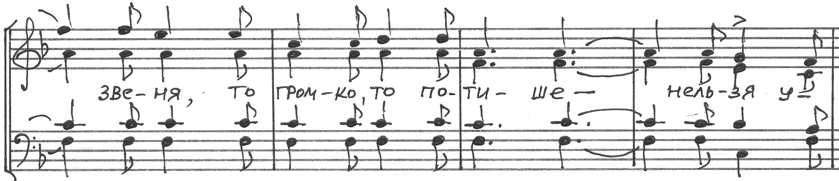
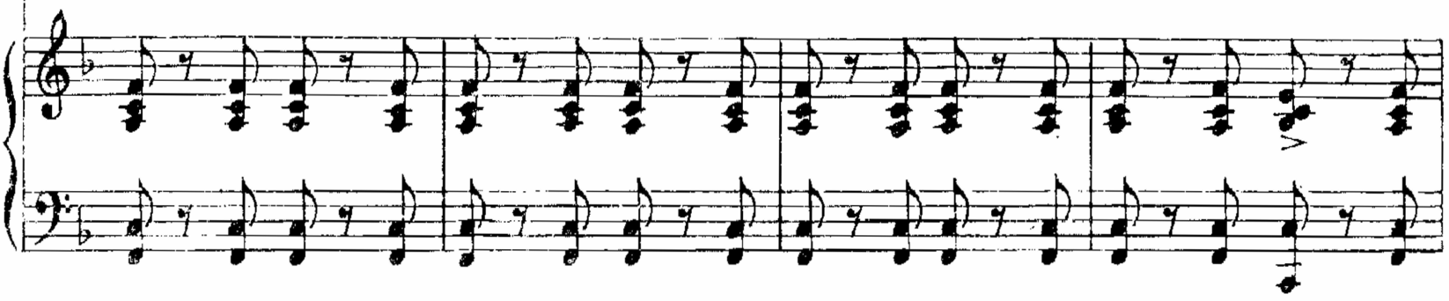

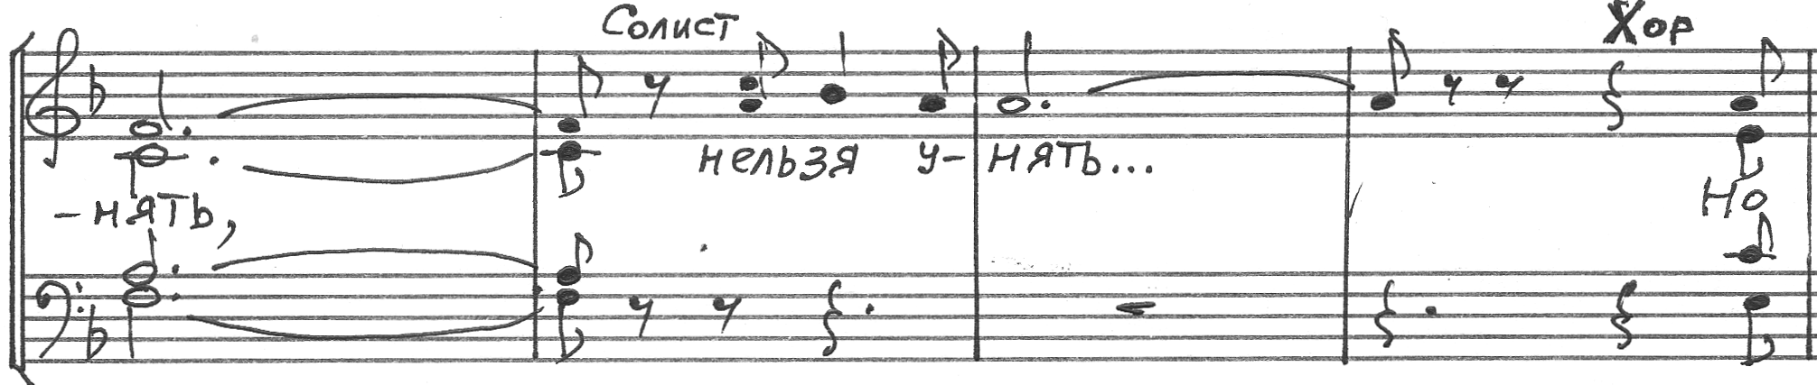
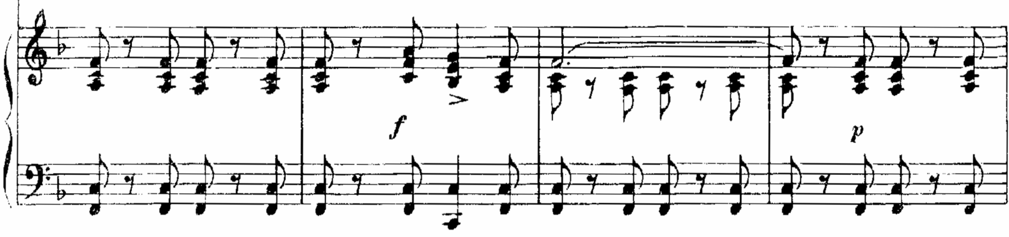

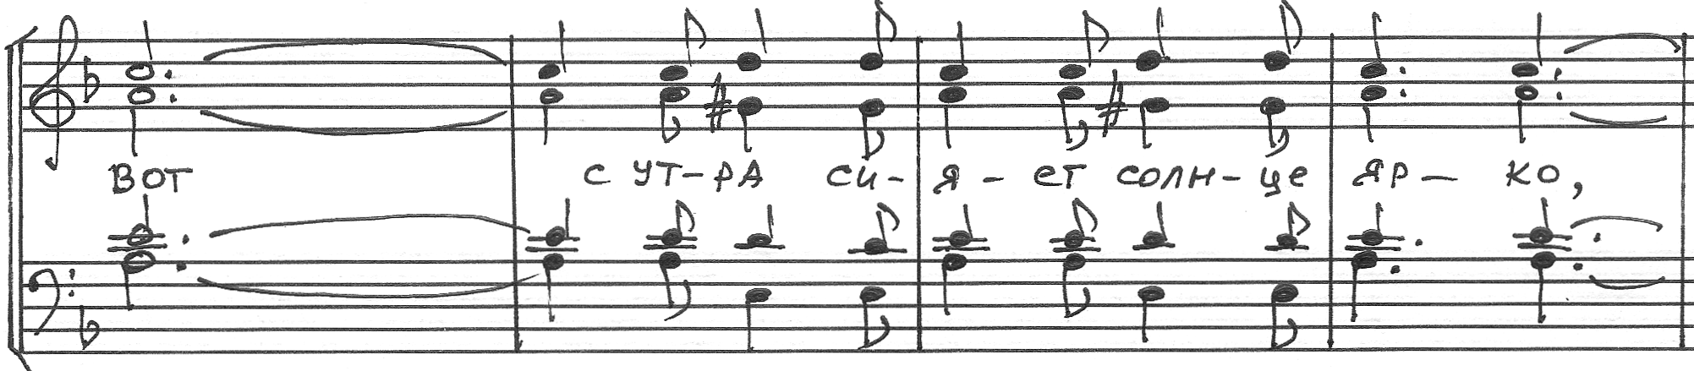
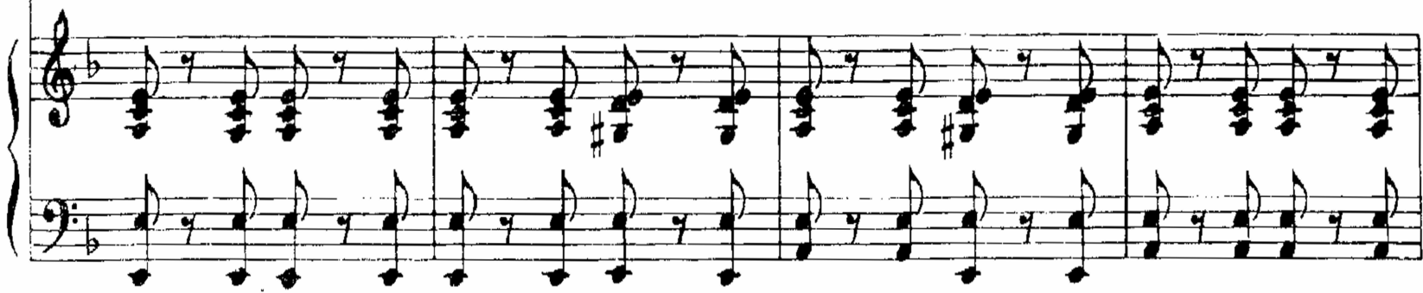
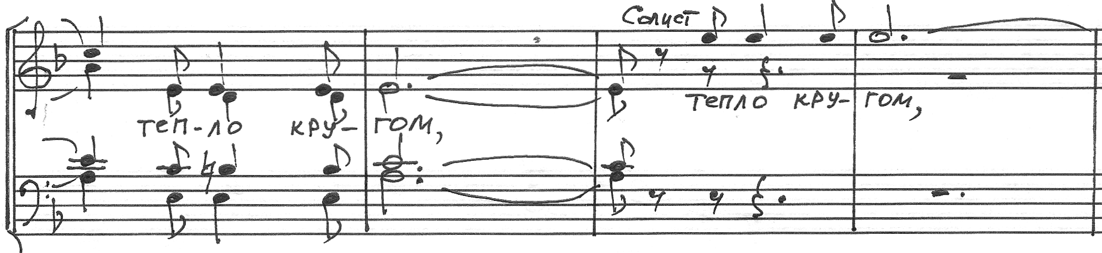
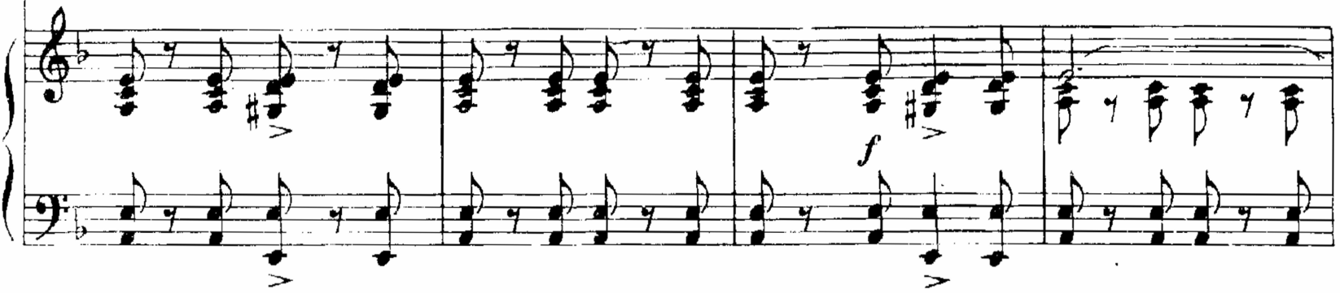

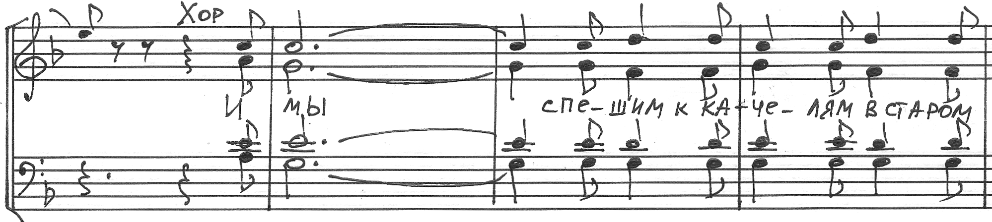
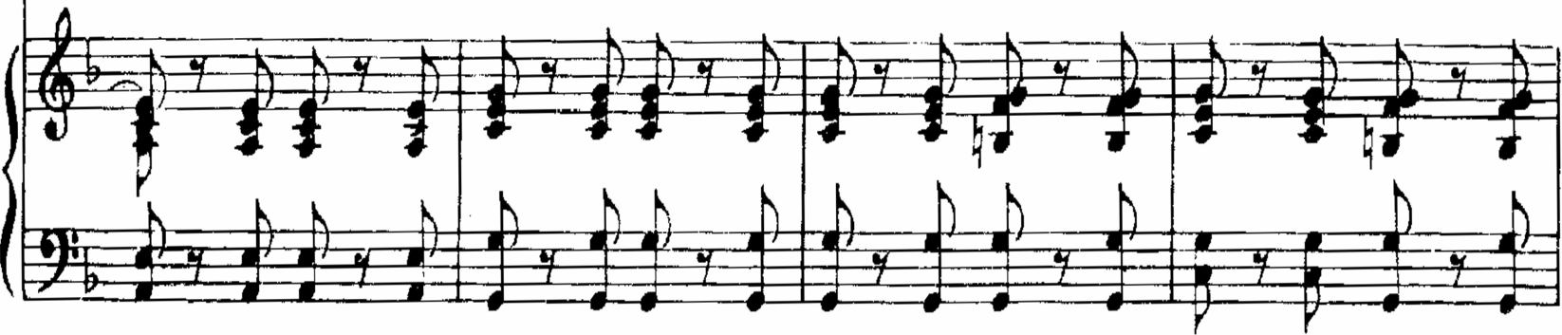

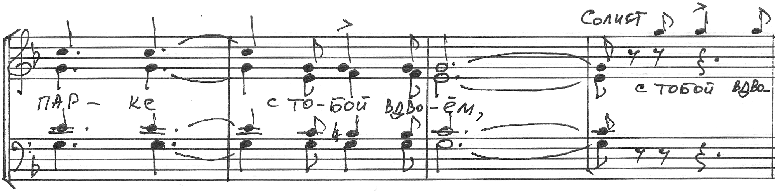
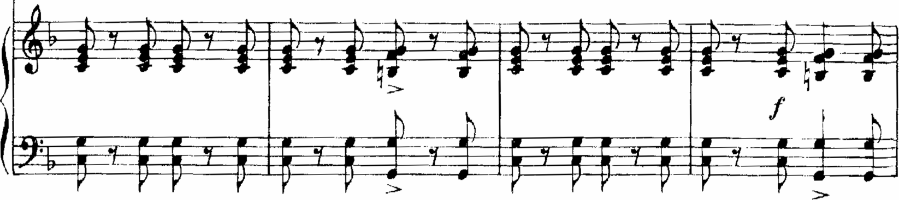
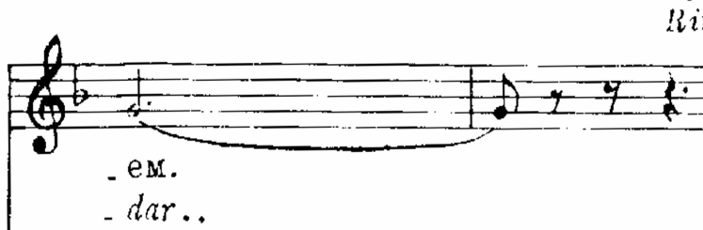

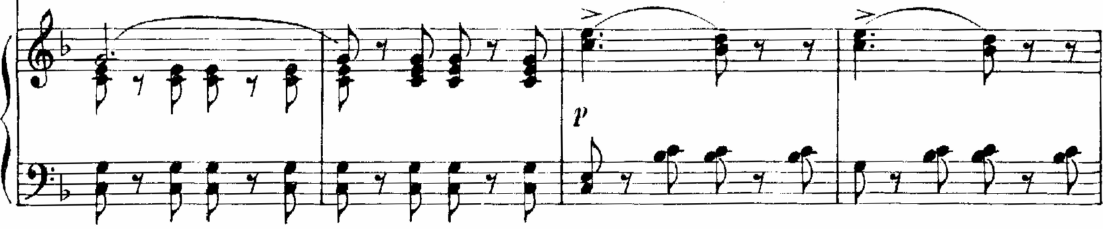

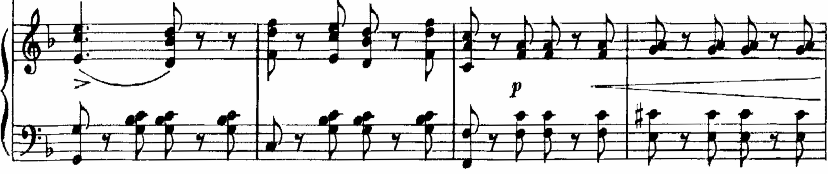
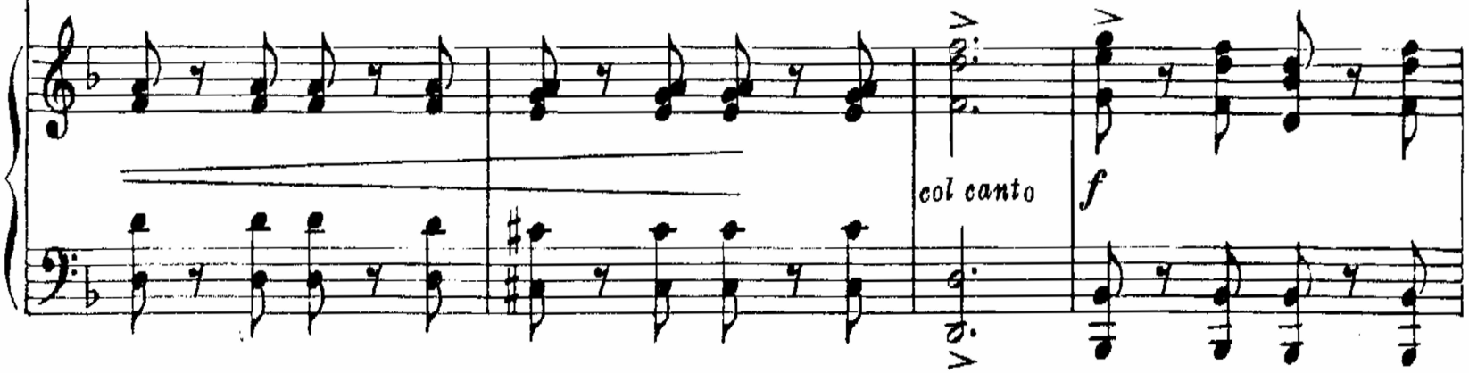

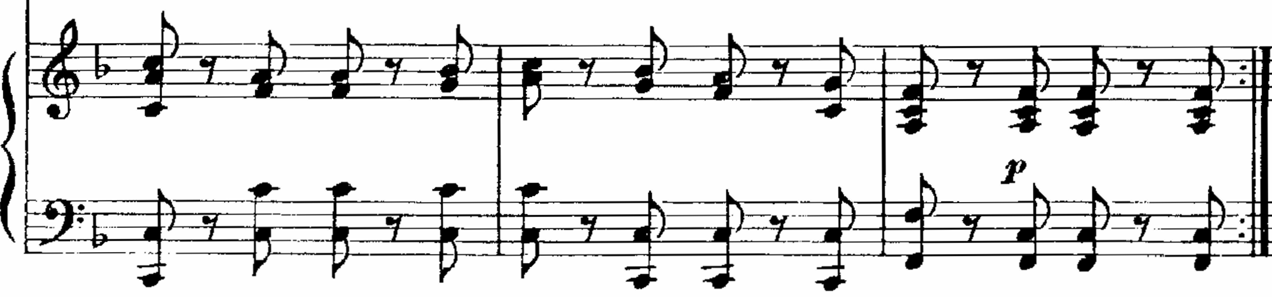

НА КАЧЕЛЯХ FUNICULI, FUNIKULA
слова К.Валькадоса музыка Л.Денца
русский текст В.Крылова (1846 – 1922)

1 КУПЛЕТ

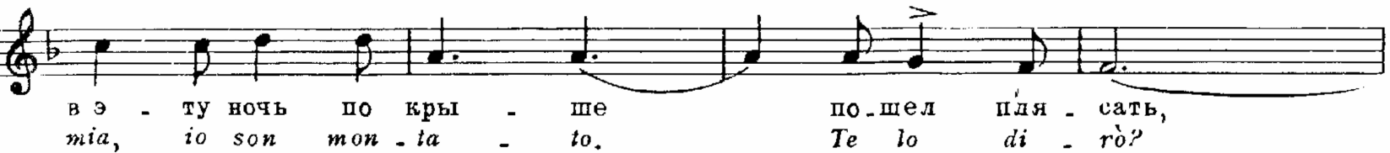

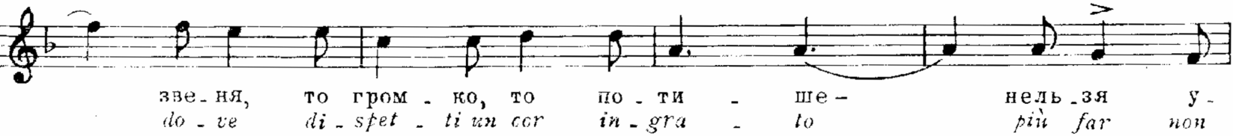
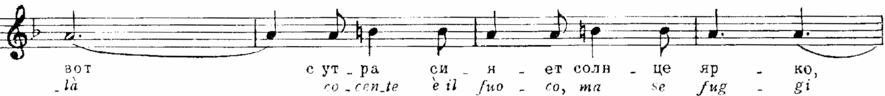
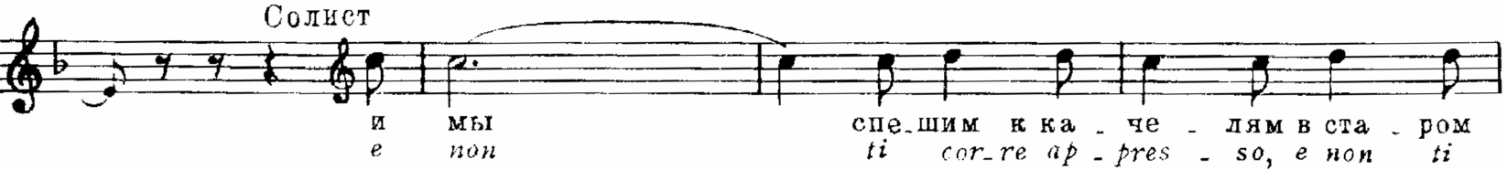

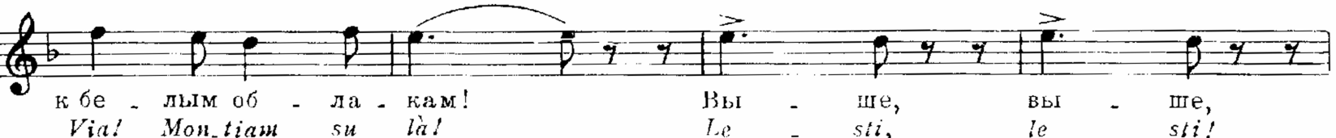

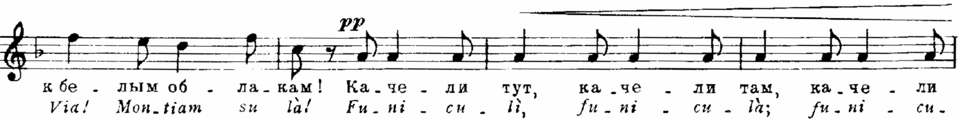

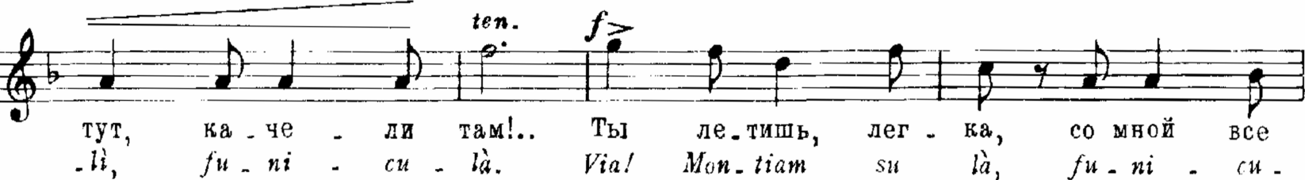
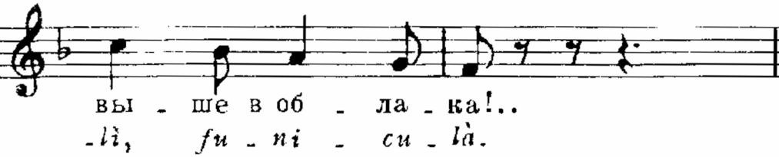

2 КУПЛЕТ

ПРИПЕВ
НА КАЧЕЛЯХ FUNICULI, FUNIKULA
слова К.Валькадоса музыка Л.Денца
русский текст В.Крылова (1846 – 1922)

1 КУПЛЕТ

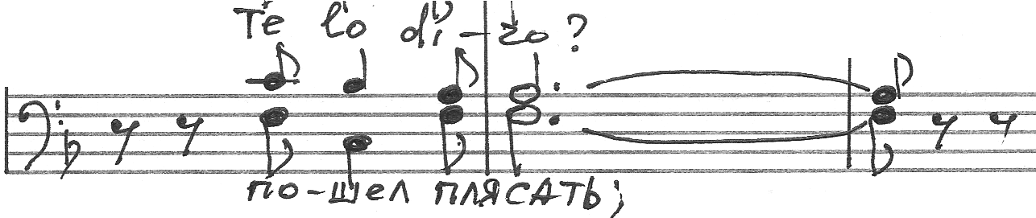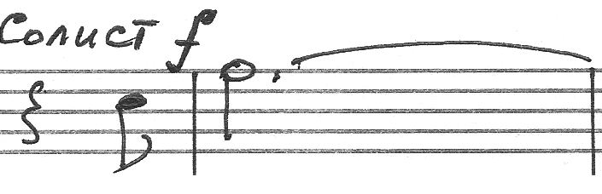

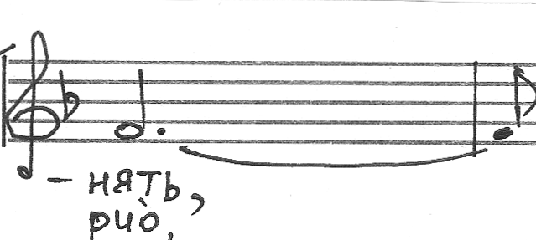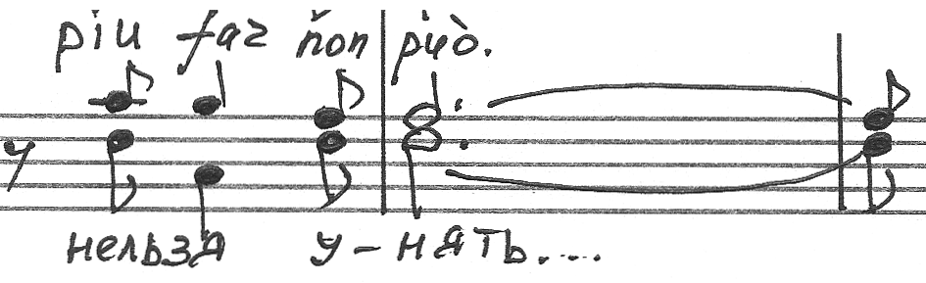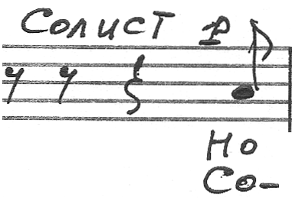
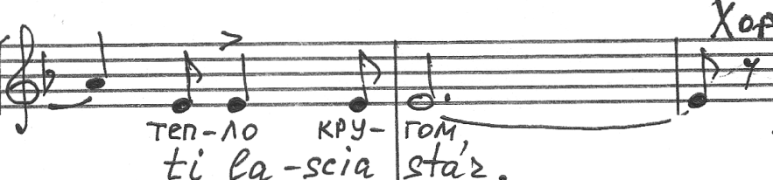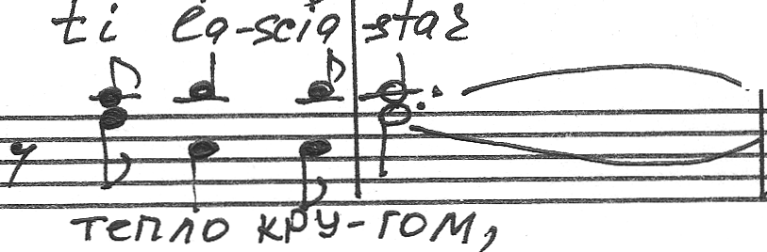

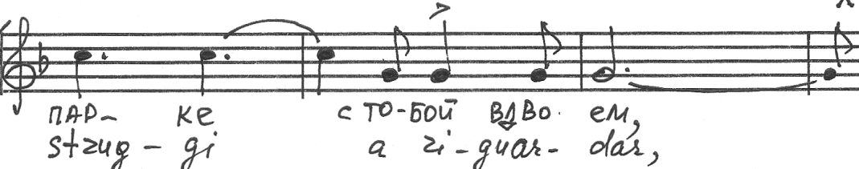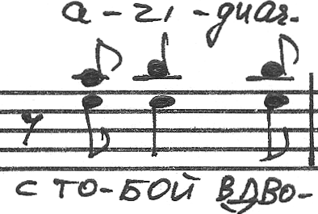
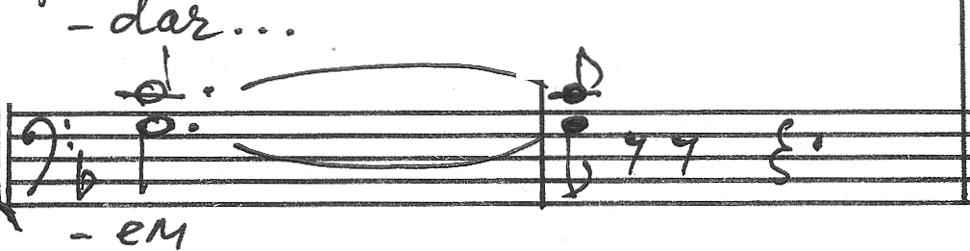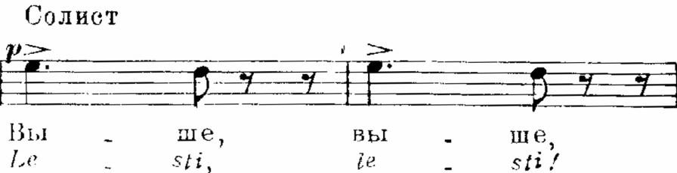

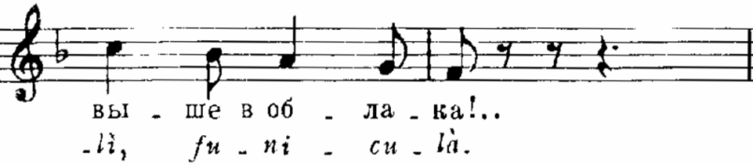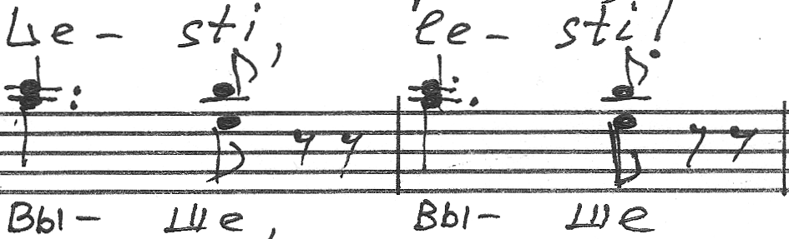

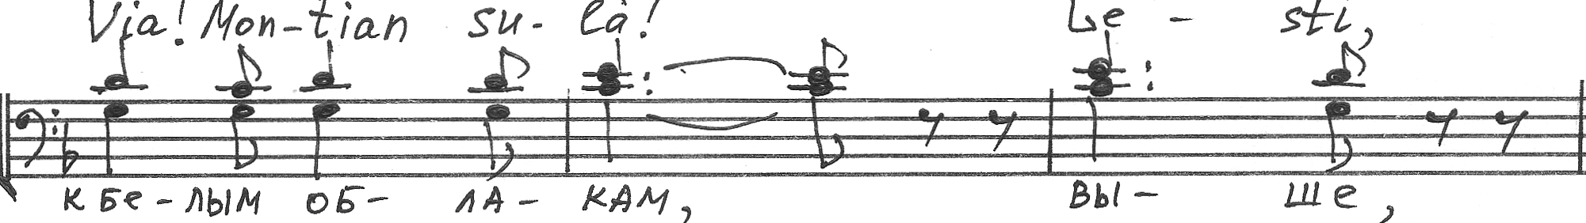

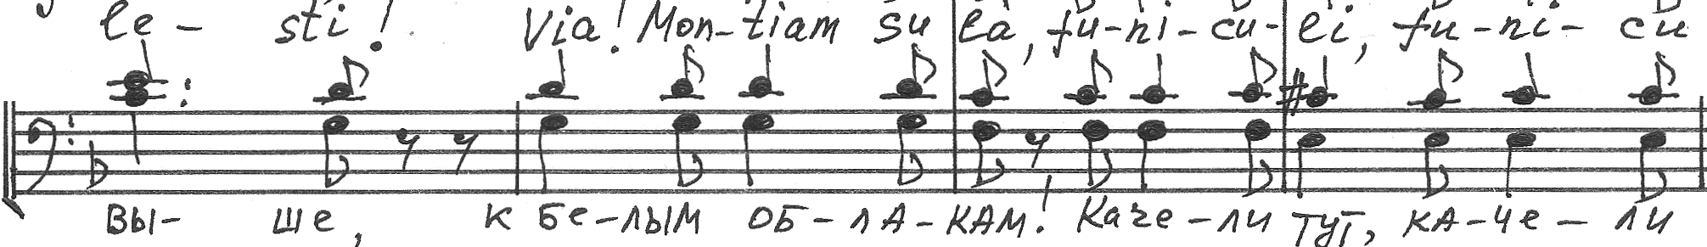

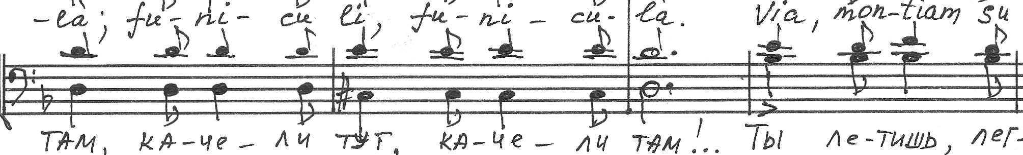

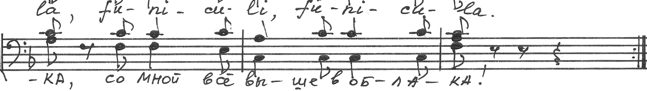
2 КУПЛЕТ
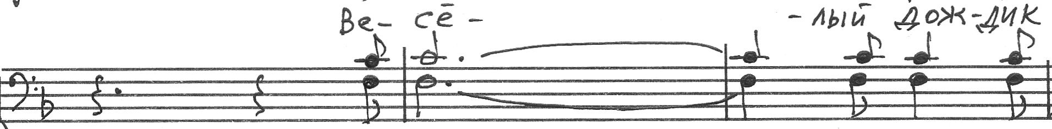

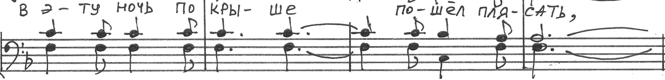

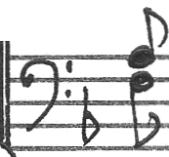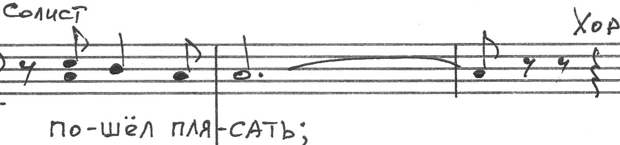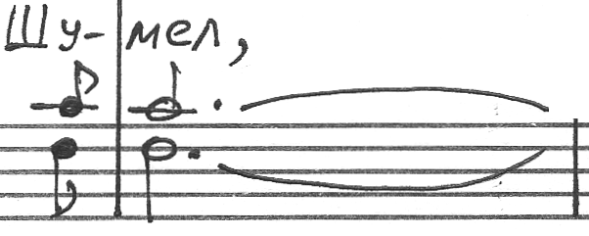

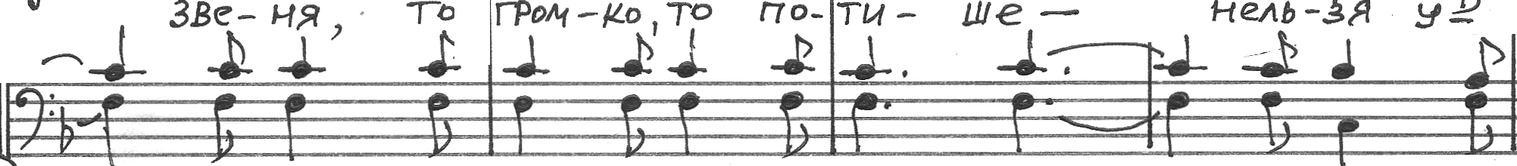

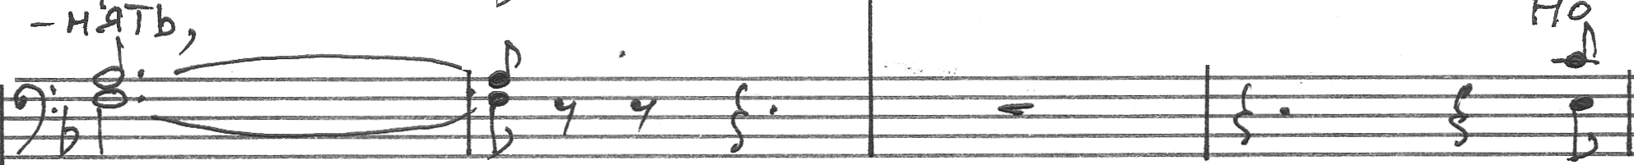

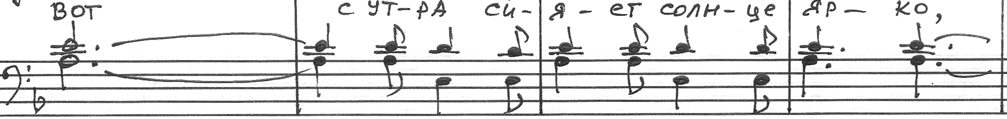

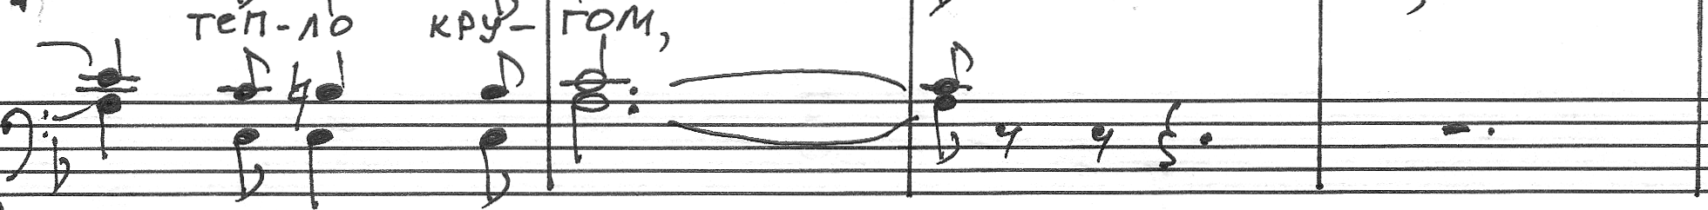

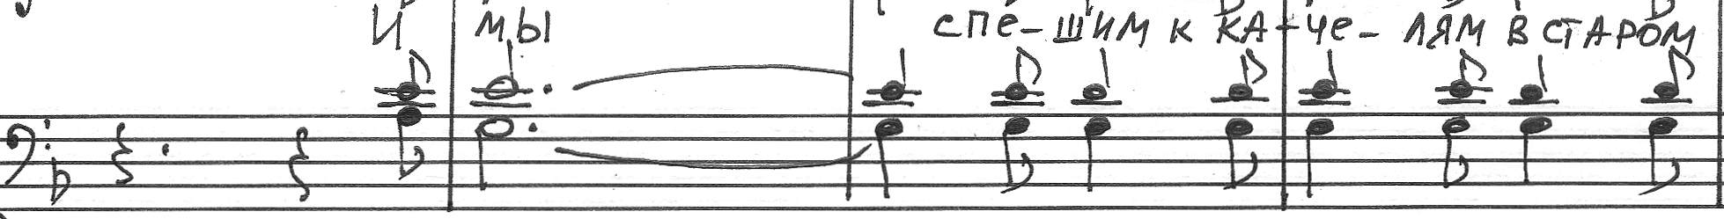

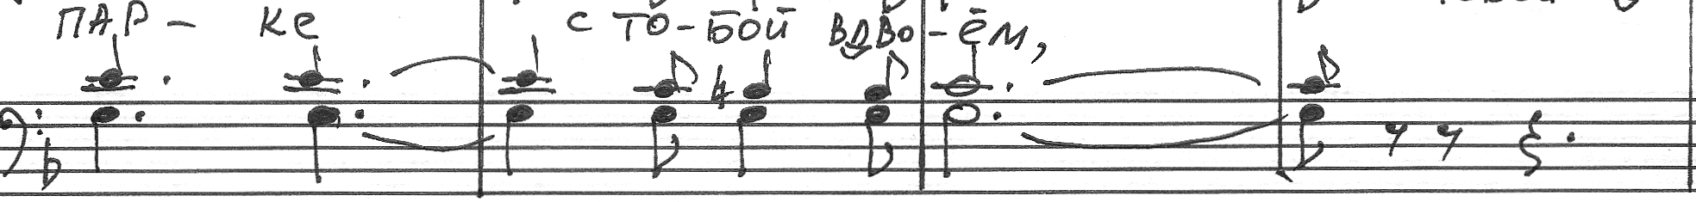

ПРИПЕВ
